KANN Muldenrinne

KANN Baustoffwerke

Eigenschaften

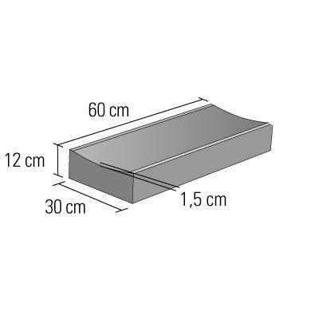

Belastbarkeit

befahrbar

Farbton

grau

Oberfläche

glatt

Werkstoff

Beton

Breite (mm)

120,00 - 500,00

Dicke (mm)

120,00 - 140,00

Länge (mm)

250,00 - 600,00

Chemische Beständigkeit

tausalzbeständig

Kantenausführung

gefast

Erfüllt Richtlinie

EN 1340 D I T

Eigenschaften

mit profilierter Unterseite für verbesserten Verbund zur Fundamentierung